**Predmet: Radio komunikacije (feb. ‘23) Ispit se radi 3h**

**Ime i prezime studenta:__________________________________ br. indeksa___________**

|  |  |  |  |  |  |  |  |  |  |  |  |  |
| --- | --- | --- | --- | --- | --- | --- | --- | --- | --- | --- | --- | --- |
| **1** | **2** | **3** | **4** | **5** | **6** | **7** | **8** | **9** | **10** | **11** | **Σ** | **%** |
|  |  |  |  |  |  |  |  |  |  |  |  |  |

1. *Rice*-ova raspodela intenziteta EM polja, osobine, uslovi pod kojima važi. Ilustrovati impulsni odziv propagacionog kanala kome odgovara navedena raspodela.

2. Definicija bliskog i dalekog polja - nacrtati talasnu impedansu električnog i magnetnog dipola, navesti od kog rastojanja se može smatrati da počinje daleko polje i navesti izraz koji povezuje intenzitet električnog i magnetnog polja.

3. Za situaciju prikazanu na slici izračunati nivo snage signala na ulazu u prijemnik. Tlo u zoni refleksije je delimično glatko (faktor hrapavosti *g=0.75*). Radio-veza mobilnog radio-sistema ostvaruje se na učestanosti *f=*400MHz. Visine centara antenskih sistema predajnika i prijemnka su *h1*=20m i *h2*=1.8m, respektivno. Rastojanje predajnika i prijemnika je d=700m. U pogledu električnih svojstava tla, ono je prosečno (σ ≅ 0 i εr = 15). Dobitak predajne antene je *g1*=6dBd, a prijemne *g2*=1dBi. Snaga napajanja antene predajnika je 2W.



4. Izvesti izraz za Rejlijev kriterijum glatkosti.

5. Na slici je dat profil terena usmerene radio-veze koja je realizovana u frekvencijskom opsegu 5.5GHz. Snaga predajnika je 2W. Dobici predajne i prijemne antene su 16dBi i 20dBd, respektivno. Do prekida veze dolazi u slučajevima kada prepreka u potpunosti probije I Frenelovu zonu. Koji tip refrakcije može dovesti do ovakve situacije. Izračunati vrednosti faktora refrakcije u graničnom slučaju.

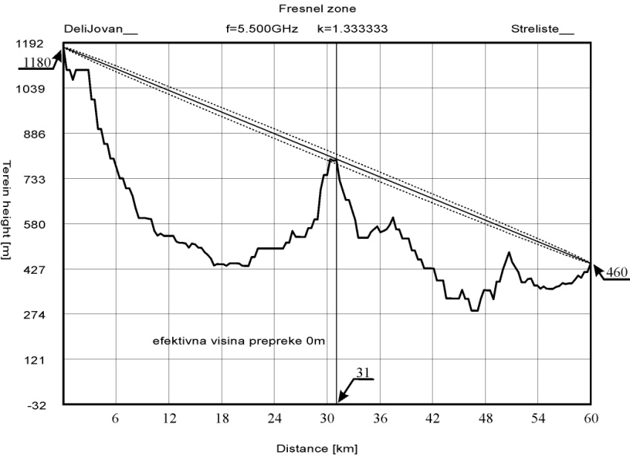

6. Ilustrovati koncepcijske razlike između *Ray tracing* i *Ray launching* tehnika u okviru propagacionih modela.

|  |  |
| --- | --- |
| *Ray tracing* | *Ray launching* |
|  |  |

7. Prijemnik jednog radio-sistema nalazi se na rastojanju od 50km u odnosu na predajnik. Profil terena između predajnika i prijemnika dat je u obliku analitičke formule

h =1200 - 4*d[km] [m].

Odrediti vrednost nivoa električnog polja F(T=50%,L=50%) (sa korekcijom za ugao vidljivosti) ako je snaga predajnika *PTx*=100W, dobitak predajne antene *gTx*=7dBi, dobitak prijemne antene *gRx*=4dBd, a prijemnik se nalazi na visini lokalog okruženja (h2=10m). Odgovarajuća familija ITU-R krivih data je u prilogu.

8. GSM mikroćelija (*f=*1800MHz) realizovana je na takav način da je antenski sistem bazne stanice postavljen na istu visinu na kojoj se obično koristi mobilni terminal (*h*=1.5m). Odrediti poziciju *break-point*-a.

9. Prilikom planiranja jednog radio-sistema odlučeno je da se teritorija pokrije sa jednim sedmoćelijskim klasterom (omnidirekcione ćelije). Za potrebe ovog sistema odobreno je ukupno 30 uzastopnih parova frekvencija (kanala). Izvršiti frekvencijsko planiranje po ćelijama polazeći od uslova da u svakoj ćeliji među odgovarajućim kanalima ne sme biti intermodulacionih smetnji trećeg reda.

10.. Difrakcija na prepreci konačne debljine. Dodatno navesti aproksimativni izraz za slabljenje na prepreci koja se modeluje u formi “oštrice noža”.

11. U jednom javnom mobilnom radio-sistemu prijemnik je u uslovima *softer handover*-a. Za *diversity* tehniku kombinovanja koja u ovom slučaju obezbeđuje maksimalni kvalitet veze nacrtati opštu blok-šemu i navesti ulogu pojedinih blokova. Ako je u tri *diversity* grane SNR odnos 8dB, 12dB i 12dB koliki je SNR odnos na izlazu posle kombinovanja?

12. Frekvencijski opsezi: LF, UHF, SHF. Navesti pun naziv i granice opsega. Koliki su maksimalni dometi u UHF opsegu?

